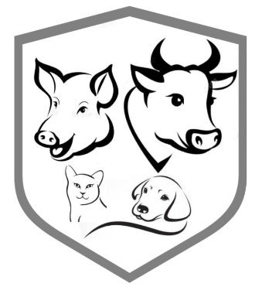
Narkose- und OP-Einverständniserklärung

Besitzer:

Name: ______________________________________________

Adresse: ____________________________________________

Telefonnummer: ______________________________________

Tier:

Name: _________________________ Rasse: ____________________________

Alter: __________________________ Geschlecht: ________________________

Allergien/Unverträglichkeiten: _________________________________________

Ich bin damit einverstanden, an meinem oben genannten Tier die Operation/Narkose ________________________ durchführen zu lassen.

Die Kosten des Eingriffs werden mit circa ____________€ angesetzt.
Diese Angabe dient zu Ihrer groben Orientierung und stellt keine bindende Preisvereinbarung dar. Jegliche Veränderung im erwarteten Ablauf des Eingriffes durch Komplikationen oder erst im Operationsverlauf erkennbaren Problemen kann erheblichen Einfluss auf die entstehenden Gebühren nehmen.

Die Kosten der Operation und vorgenommener Diagnostik und Behandlung sind bei Abholung des Tieres BAR zu bezahlen, sofern nichts anderes mit der Praxis vereinbart wurde.

Ihr Tier wird für einen Eingriff in Narkose gelegt. Das bedeutet eine Schmerzausschaltung am ganzen Körper mit Muskelerschlaffung in tiefen Schlaf. Es werden Medikamente (Narkotika) eingesetzt, die eine vorübergehende Aufhebung der Nervenzellfunktion im Gehirn bewirken. Gleichzeitig haben Narkotika aber auch Einfluss auf andere Körperfunktionen wie z.B. auf die Magen-Darm-Aktivität, Atmung, Kreislauf, Herzarbeit, Temperaturregelung u.a. Hier kann es zu unerwünschten Wirkungen kommen, im schlimmsten Fall zum Tod des Patienten, da lebenswichtige Systeme beeinflusst werden. Dies wird im Allgemeinen als „Narkoserisiko“ bezeichnet.
Durch Einsatz von modernen Mitteln, häufig in bestimmten Kombinationen werden die unerwünschten Wirkungen möglichst gering gehalten. Die Narkose wird üblicherweise so gering wie möglich und so tief wie nötig bemessen.
Eine routinemäßige Voruntersuchung erfolgt durch einen unserer Tierärzte vor jeder Anästhesie. Entweder in Ihrem Beisein oder zu einem späteren Zeitpunkt. Während der Narkose ist stets ein Tierarzt anwesend und Ihr Tier ist auch in der Aufwachphase stets unter Beobachtung und wird überwacht.

Wieder zu Hause:
Hunde und Katzen sollten in einem ruhigen, abgedunkelten Raum ausschlafen. Kleine Heimtiere sollen in ihr gewohntes Umfeld, bisweilen muss zum Schutz der Naht das Einstreu entfernt werden. Hunde und Katzen dürfen am Narkosetag erst abends wieder gefüttert werden, Wasser dürfen sie zur freien Verfügung haben. Kleine Heimtiere müssen am OP-Tag wieder fressen. Die Tiere dürfen für den Zeitraum von 10-14 Tagen nicht an der Wunde lecken oder kratzen (zum Schutz Body, Halskrause, etc.). Verwendetes Nahmaterial löst sich von selbst auf und muss nicht gezogen werden (außer es ist anders mit dem Tierarzt besprochen).

Ich bin über die vorhersehbaren Risiken und Nebenwirkungen informiert worden und habe sie verstanden. Alle meine diesbezüglichen Fragen wurden zu meiner Zufriedenheit beantwortet. Dies bestätige ich mit meiner Unterschrift.

____________________________ _________________________________
Ort, Datum Unterschrift

